ΝΟΜΟΙ ΜΑΚΕΔΟΝΙΑΣ(ΛΥΣΕ ΤΟΝ ΓΡΙΦΟ)

Όνομα:__________________________________

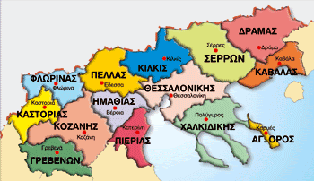

(Ακολούθησε τη διαδρομή του χάρτη και προσπάθησε να ανακαλύψεις τους νομούς στην παρακάτω «ιστορία»)

(Μη δώσετε σημασία στα ορθογραφικά λάθη…εξυπηρετούν το σκοπό του γρίφου.)

Βάλτε τα δυνατά σας…περιμένω με αγωνία!!!

Ο κρυμμένος θυσαυρός (συμπλήρωσε δίπλα στις προτάσεις τους νομούς)

Καβάλα σε ένα ποδήλατο έζησα ένα δραματικό αγώνα. ν._______,ν.______

Τέσσερις ώρες περιπλανιόμουν ν._______________

Για ένα κρυμμένο κιβώτιο λαθραίου θυσαυρού που ζήτησε ο Άκης.ν.______

Στο δρόμο συνάντησα και κάποιες φίλες αλλά και τη Ρία.ν.__________

Η οποία είχε μαλώσει με τη δική μου θεία.ν._______________

Είχε παρέα και μια κοπέλα. ν._______________

Είδα και ένα κάστορα που έτρωγε πιπεριές φλωρίνης.ν.________ν.______

Έμοιαζε από κοντά με ζιζάνιο.ν__________________

Άγριο δεν ήταν βέβαια… κανένας δεν φοβήθηκε.ν._____________

Τελικά τα κατάφερα και πήρα μια θέση για άλλον έναν νικηφόρο αγώνα. ν.___________, ν.________________

Τρίτη χάλκινη κατά δική μου νίκη!!! ν._______________

ΤΩΡΑ ΠΡΟΣΠΑΘΗΣΕ ΝΑ ΘΥΜΗΘΕΙΣ …ΟΣΟΥΣ ΠΕΡΙΣΣΟΤΕΡΟΥΣ ΝΟΜΟΥΣ ΜΠΟΡΕΙΣ!!!

ΚΑΛΗ ΕΠΙΤΥΧΙΑ!!!

